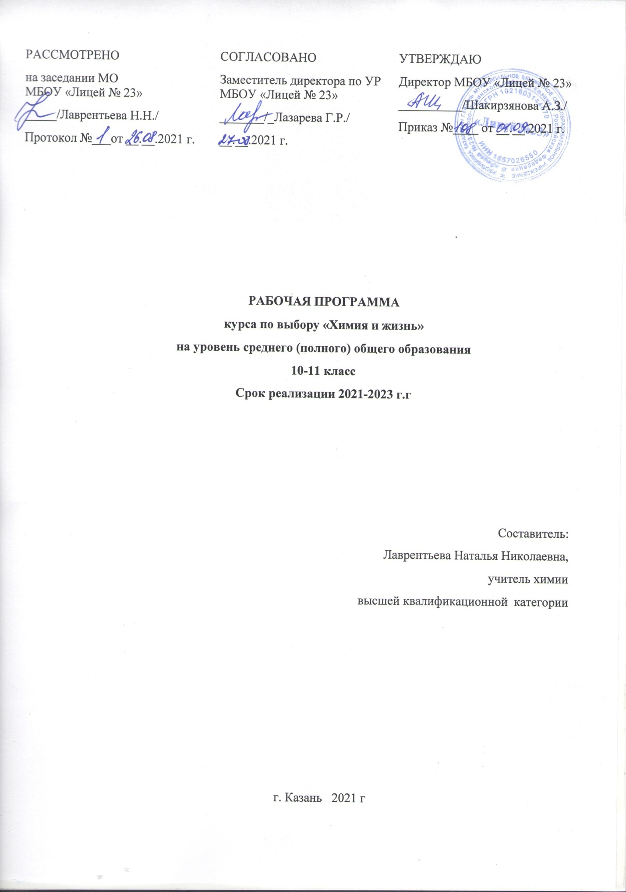

Пояснительная записка

Рабочая программа курса по выбору по химии составлена на основе:
- Основной образовательной программы среднего общего образования Лицея №23;
- Учебного плана Лицея №23;

Целью реализации данного курса является изучение и углубление основных понятий химии, и достижение обучающимися результатов изучения в соответствии с требованиями, установленными ФГОС СОО, формирование и развитие у выпускников основных компетенций, расширение и углубление знаний по органической и неорганической химии, формирование норм и правил здорового образа жизни.

Задачи курса:
-расширить, углубить и конкретизировать знания обучающихся в области химического образования;
- показать практическое значение органических веществ;
- научить применять полученные знания и умения для безопасного использования органических веществ в быту, предупреждения явлений, наносящих вред здоровью человека.
- раскрыть роль и перспективы химических знаний в решении экологических проблем;
- способствовать развитию способности к самостоятельной работе;
-совершенствовать навыки и умения, необходимые в научно-исследовательской деятельности;
-способствовать формированию общекультурной компетентности обучающихся;
- развивать уровень функциональной грамотности.

Рабочая программа рассчитана на 2 года обучения (69 часов - по 1 часу в неделю): 35 часов в 10 классе и 34 часа в 11 классе.
Данная рабочая программа ориентирована на использование учебников по химии и учебно-методических пособий, созданных коллективом авторов под руководством О.С.Габриеляна.

Планируемые результаты освоения обучающимися программы курса по выбору «Химия и жизнь»
Личностные результаты:
- чувства гордости за российскую химическую науку и осознание российской гражданской идентичности — в ценностно-ориентационной сфере;
- осознавать необходимость своей познавательной деятельности и умение управлять ею, готовность и способность к самообразованию на протяжении всей жизни; понимание важности непрерывного образования как фактору успешной профессиональной и общественной деятельности; — в познавательной (когнитивной, интеллектуальной) сфере
- готовность к осознанному выбору дальнейшей образовательной траектории или сферы профессиональной деятельности — в трудовой сфере;
- неприятие вредных привычек (курения, употребления алкоголя и наркотиков) на основе знаний о токсическом и наркотическом действии веществ; применять умения в практической деятельности и повседневной жизни для объяснения химических явлений, происходящих в природе, быту и на производстве; безопасного обращения с горючими и токсичными веществами, лабораторным оборудованием — в сфере здоровьесбережения и безопасного образа жизни;

Метапредметные результаты:
Регулятивные универсальные учебные действия
Выпускник научится:
– самостоятельно определять цели, задавать параметры и критерии, по которым можно определить, что цель достигнута;
– оценивать возможные последствия достижения поставленной цели в деятельности, собственной жизни и жизни окружающих людей, основываясь на соображениях этики и морали;
– ставить и формулировать собственные задачи в образовательной деятельности и жизненных ситуациях;
– оценивать ресурсы, в том числе время и другие нематериальные ресурсы, необходимые для достижения поставленной цели;
– выбирать путь достижения цели, планировать решение поставленных задач, оптимизируя материальные и нематериальные затраты;
– организовывать эффективный поиск ресурсов, необходимых для достижения поставленной цели;
– сопоставлять полученный результат деятельности с поставленной заранее целью.
Познавательные универсальные учебные действия
Выпускник научится:
– искать и находить обобщенные способы решения задач, в том числе, осуществлять развернутый информационный поиск и ставить на его основе новые (учебные и познавательные) задачи;
– критически оценивать и интерпретировать информацию с разных позиций, распознавать и фиксировать противоречия в информационных источниках;
– использовать различные модельно-схематические средства для представления существенных связей и отношений, а также противоречий, выявленных в информационных источниках;
– находить и приводить критические аргументы в отношении действий и суждений другого; спокойно и разумно относиться к критическим замечаниям в отношении собственного суждения, рассматривать их как ресурс собственного развития;
– выходить за рамки учебного предмета и осуществлять целенаправленный поиск возможностей для широкого переноса средств и способов действия; – выстраивать индивидуальную образовательную траекторию, учитывая ограничения со стороны других участников и ресурсные ограничения;
– менять и удерживать разные позиции в познавательной деятельности.
Коммуникативные универсальные учебные действия
Выпускник научится:
– осуществлять деловую коммуникацию как со сверстниками, так и со взрослыми (как внутри образовательной организации, так и за ее пределами), подбирать партнеров для деловой коммуникации исходя из соображений результативности взаимодействия, а не личных симпатий;
– при осуществлении групповой работы быть как руководителем, так и членом команды в разных ролях (генератор идей, критик, исполнитель, выступающий, эксперт и т.д.);
– координировать и выполнять работу в условиях реального, виртуального и комбинированного взаимодействия;
– развернуто, логично и точно излагать свою точку зрения с использованием адекватных (устных и письменных) языковых средств;
– распознавать конфликтные ситуации и предотвращать конфликты до их активной фазы, выстраивать деловую и образовательную коммуникацию, избегая личностных оценочных суждений.
Предметные результаты:
В результате изучения курса «Химия и жизнь» выпускник научится:
в 10 классе:
– раскрывать на примерах положения теории химического строения А.М. Бутлерова;
– объяснять причины многообразия веществ на основе общих представлений об их составе и строении;
– применять правила систематической международной номенклатуры как средства различения и идентификации веществ по их составу и строению;
– составлять молекулярные и структурные формулы органических веществ как носителей информации о строении вещества, его свойствах и принадлежности к определенному классу соединений;
– характеризовать органические вещества по составу, строению и свойствам, устанавливать причинно-следственные связи между данными характеристиками вещества;
– приводить примеры химических реакций, раскрывающих характерные свойства типичных представителей классов органических веществ с целью их идентификации и объяснения области применения;
– прогнозировать возможность протекания химических реакций на основе знаний о типах химической связи в молекулах реагентов и их реакционной способности;
– использовать знания о составе, строении и химических свойствах веществ для безопасного применения в практической деятельности;
– приводить примеры практического использования продуктов переработки нефти и природного газа, высокомолекулярных соединений (полиэтилена, синтетического каучука, ацетатного волокна);
– проводить опыты по распознаванию органических веществ;
– владеть правилами и приемами безопасной работы с химическими веществами и лабораторным оборудованием;
– владеть правилами безопасного обращения с едкими, горючими и токсичными веществами, средствами бытовой химии.
в 11 классе:
– раскрывать на примерах роль химии в формировании современной научной картины мира и в практической деятельности человека;
– демонстрировать на примерах взаимосвязь между химией и другими естественными науками;
– раскрывать на примерах положения теории химического строения А.М. Бутлерова;
– понимать физический смысл Периодического закона Д.И. Менделеева и на его основе объяснять зависимость свойств химических элементов и образованных ими веществ от электронного строения атомов;
– объяснять причины многообразия веществ на основе общих представлений об их составе и строении;
– применять правила систематической международной номенклатуры как средства различения и идентификации веществ по их составу и строению;
– владеть правилами и приемами безопасной работы с химическими веществами и лабораторным оборудованием;
– устанавливать зависимость скорости химической реакции и смещения химического равновесия от различных факторов с целью определения оптимальных условий протекания химических процессов;
– приводить примеры гидролиза солей в повседневной жизни человека;
– приводить примеры окислительно-восстановительных реакций в природе, производственных процессах и жизнедеятельности организмов;
– приводить примеры химических реакций, раскрывающих общие химические свойства простых веществ – металлов и неметаллов;
– проводить расчеты на нахождение молекулярной формулы углеводорода по продуктам сгорания и по его относительной плотности и массовым долям элементов, входящих в его состав;
– владеть правилами безопасного обращения с едкими, горючими и токсичными веществами, средствами бытовой химии;
– осуществлять поиск химической информации по названиям, идентификаторам, структурным формулам веществ;
– критически оценивать и интерпретировать химическую информацию, содержащуюся в сообщениях средств массовой информации, ресурсах Интернета, научно-популярных статьях с точки зрения естественно-научной корректности в целях выявления ошибочных суждений и формирования собственной позиции;
– представлять пути решения глобальных проблем, стоящих перед человечеством: экологических, энергетических, сырьевых, и роль химии в решении этих проблем.
Выпускник получит возможность научиться:
– иллюстрировать на примерах становление и эволюцию органической химии как науки на различных исторических этапах ее развития;
– использовать методы научного познания при выполнении проектов и учебно-исследовательских задач по изучению свойств, способов получения и распознавания органических веществ;
– объяснять природу и способы образования химической связи: ковалентной (полярной, неполярной), ионной, металлической, водородной – с целью определения химической активности веществ;
– устанавливать генетическую связь между классами органических веществ для обоснования принципиальной возможности получения органических соединений заданного состава и строения;
– устанавливать взаимосвязи между фактами и теорией, причиной и следствием при анализе проблемных ситуаций и обосновании принимаемых решений на основе химических знаний.
Содержание курса «Химия и жизнь»
10 класс
Раздел 1. Теоретические основы органической химии (4ч). Органические вещества. Органическая химия. История зарождения и развития органической химии. Жизнь и научная деятельность А.М. Бутлерова. Теории строения органических веществ. Связь химии с биологией и медициной. Методы исследования органических соединений. Теоретические основы протекания реакций органических соединений.
Раздел 2. Классы органических соединений (20 ч).
Углеводороды. Алканы. Изомерия алканов и циклоалканов (конформации). Химические свойства, нахождение в природе и применение алканов. Экологическая роль галогенопроизводных алканов.
Алкены. Жизнь и научная деятельность В.В. Марковникова. Химические свойства и способы получения алкенов. Полиэтилен как крупнотоннажный продукт химического производства. Применение этилена. Влияние алкенов на окружающую среду.
Алкадиены. Натуральный и синтетический каучуки. Вулканизация каучука. Резина. Применение каучука и резины.
Алкины. Химические свойства (на примере ацетилена): реакции присоединения (галогенирование, гидрирование, гидратация, гидрогалогенирование) как способ получения полимеров и других полезных продуктов. Горение ацетилена как источник высокотемпературного пламени для сварки и резки металлов. Наркотические свойства алкинов и алкадиенов. Влияние на здоровье человека.
Арены. Бензол как представитель ароматических углеводородов. Пестициды.
Единство химической организации живых организмов на Земле.
Спирты. Метанол, этанол, холестерин – представители одноатомных спиртов. Многоатомные спирты. Глицерин и нитроглицерин, их практическое значение. Этиленгликоль. Спирты в жизни человека. Спирты и здоровье. Фенолы. Антиоксиданты для пищевых продуктов, производные фенолов.
Альдегиды и кетоны. Лечебные свойства альдегидов. Ацетон.
Карбоновые кислоты. Особые свойства муравьиной, уксусной и масляной кислот. Высшие жирные кислоты. Эфирные масла. Применение сложных эфиров в пищевой и парфюмерной промышленности. Мыла. Двухосновные, ароматические карбоновые кислоты. Синтетические моющие средства. Азотсодержащие соединения. Влияние аминов на жизнь человека. Медицинские препараты. Гетероциклические соединения, алкалоиды. Табакокурение, наркомания – угроза жизни человека.
Практическая работа №1 Спирты.
Практическая работа №2 Изучение свойств салициловой кислоты. Решение экспериментальных задач.
Практическая работа №3 Мыла. СМС.
Раздел 3. Вещества живых клеток (6ч).
Жиры в жизни человека. Углеводы. Таутомерия глюкозы. Гликоген. Пектин. Хитин. Нитраты целлюлозы. Краткие сведения о некоторых моно- и олигосахаридах. Аминокислоты, пептиды, полипептиды и белки в природе и в жизни. Белки как природные полимеры. Биологические функции белков (инсулин, кератины, фиброин, коллаген, миоглобин, аспартам, казеин). Пищевые добавки. Единство биохимических функций белков, жиров и углеводов в живом организме.
Практическая работа №4 Приготовление растворов белков и изучение их свойств.
Раздел 4. Органическая химия в жизни человека (5ч).
Природные источники углеводородов. Природный газ. Нефть. Попутные нефтяные газы. Каменный уголь. Детонационная стойкость бензина. Промышленный органический синтез. Полимеры и полимерные материалы. Вторичная переработка полимеров. Композиционные материалы. Краски. Лаки. Клеи. Красители. Искусственные волокна. Защита окружающей среды от загрязнения и воздействия вредных органических веществ.

11 класс
Раздел 5. Общая химия (10ч).
Важнейшие понятия и законы химии. Теории строения атома. Периодический закон и Периодическая система химических элементов Д.И. Менделеева. Электронная конфигурация атомов. Лавуазье А. – творец химической революции и основоположник классической химии. Предсказание Д.И. Менделеевым существования новых химических элементов.
Строение и многообразие веществ. Химическая связь и ее виды. Причины многообразия веществ: изомерия, гомология, аллотропия, изотопия.
Смеси и растворы веществ. Чистые вещества и смеси. Дисперсные системы. Коллоидные растворы. Гели и золи. Комплексные соединения
Химические реакции. Химические реакции в системе природных взаимодействий. Реагенты и продукты реакции. Катализ и катализаторы. Ингибиторы. Промоторы. Каталитические яды. Ферменты. Теория электролитической диссоциации. Ионное произведение воды. Окислительно-восстановительные реакции. Метод электронного баланса. Метод полуреакций. Химические источники тока, гальванические элементы и аккумуляторы.
Раздел 6. Неорганическая химия. Металлы.(7ч).
Металлы. Характерные особенности металлов. Металлы- химические элементы и простые вещества. Щелочные металлы и их соединения. Строение, основные свойства, области применения и получения. Общая характеристика металлов второй группы главной подгурппы. Жесткость воды и способы ее устранения. Характеристика элементов 3 группы главной подгруппы. Железо как представитель д-элементов. Сплавы. Производство чугуна и стали.
Раздел 7. Неметаллы (7ч).
Положение неметаллов в Периодической системе. Неметаллы – химические элементы и простые вещества. Кислородсодержащие соединения хлора. Благородные газы.
Раздел 8. Взаимосвязь неорганической и органической химии. Химия в нашей жизни (10ч).
Классификация и взаимосвязь неорганических и органических веществ и материалов. Развитие биологической химии – актуальная потребность нашего времени. Производство и применение веществ и материалов. Химическая технология. Вещества и материалы вокруг нас. Экологические проблемы химии. Химико-экологические проблемы охраны атмосферы, стратосферы, гидросферы, литосферы. Парниковый эффект. Смог. Кислотные дожди. Разрушение озонового слоя. Сточные воды. Захоронение отходов. Экологический мониторинг. Экологические проблемы и здоровье человека. Химия и здоровый образ жизни. Химические процессы в живых организмах. Химия и сельское хозяйство. Химия и энергетика. Методы познания в химии. Естественнонаучная картина мира.
Практическая работа №1 Решение экспериментальных задач на идентификацию неорганических и органических соединений.
Практическая работа № 2 Генетическая связь между классами неорганических и органических веществ.

